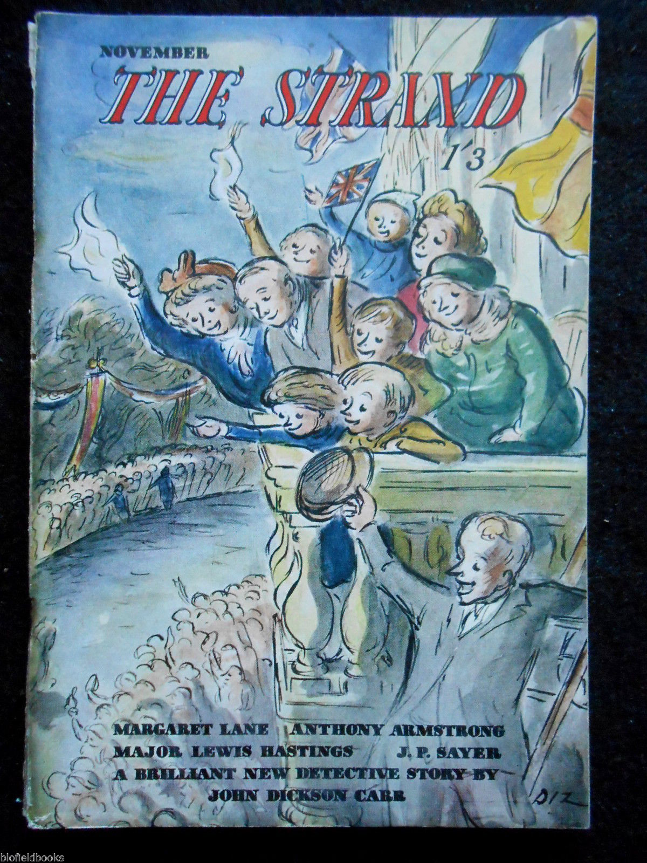

The Strand Magazine, Vol. 114 (November 1947)

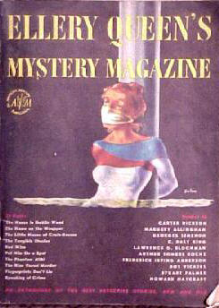

Ellery Queen’s Mystery Magazine, Vol. 10, N 48 (November 1947)

John Dixon Carr
The house in Goblin wood

Обложки журналов, в которых был впервые напечатан рассказ

